6. Architektúra systému

Pri architektúre systému sme vychádzali z myslienky rozdeliť ho na dve úrovne a to zobrazovací modul a riadiaci modul.

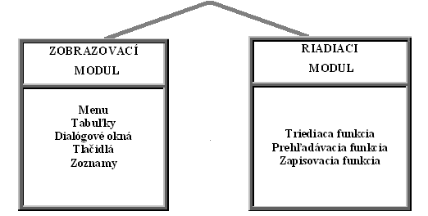

Zobrazovací modul: Slúži na komunikáciu uživateľa s IS. Jeho úlohou je spracovať požiadavky uživateľa, poslať požiadavku riadiacemu modulu a následne zobraziť výsledok spracovania.

Riadiaci modul: Po prijatí požiadavky od zobrazovacieho modulu, vykoná požadované operácie a uloží ich, následne spätne komunikuje so zobrazovacím modulom

Popis jednotlivých modulov

Menu, Tabuľky, Dialógové okná, Tlačidlá, Zoznamy – zobrazujú funkcionálne možnosti programu, databázy a možné voľby pri práci s IS.

Prehľadávacia funkcia – Slúži na nájdenie požadovanej položky v databázach.

Triediaca funkcia – Ak bolo nájdených viacero položiek tak ich utriedi podľa priority.

Zapisovacia funkcia - Zapisuje údaje do databázy.

Tabuľka súvislosti prípadov použitia a modulov

 | Načítanie databázy | Vkladanie hodín do rozvrhu | Kontrola kolízií počas semestra | Nahliadnutie do  rozvrhu | Tlač rozvrhu | Záloha konfigurácie a dát | Správa databáz
Menu | X | X | X | X | X | X | X
Tabuľky |  | X | X | X | X
Dialógové okná | X | X | X |  |  | X | X
Tlačidlá | X | X | X | X | X | X | X
Zoznamy |  | X | X |  |  | X
Prehľadávacia funkcia |  | X | X | X | X
Triediaca funkcia |  | X | X
Zapisovacia funkcia | X | X | X |  |  | X | X

